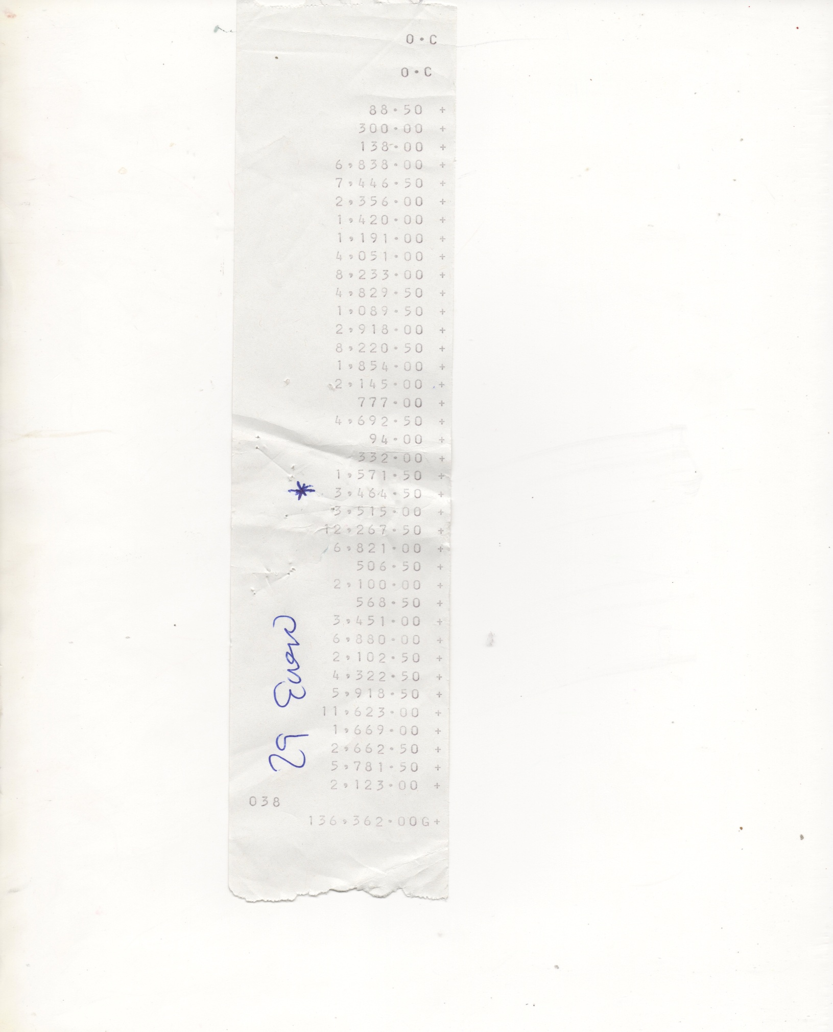

**REMISION 275 F LA CAJERA TOMO UN TOTAL DE $ 3,464.50 Y SU VALOR REAL DE ESTA REMISION ES POR**

**$ 3,764.50 POR LO QUE HAY UN FALTANTE DE $ 300.00**